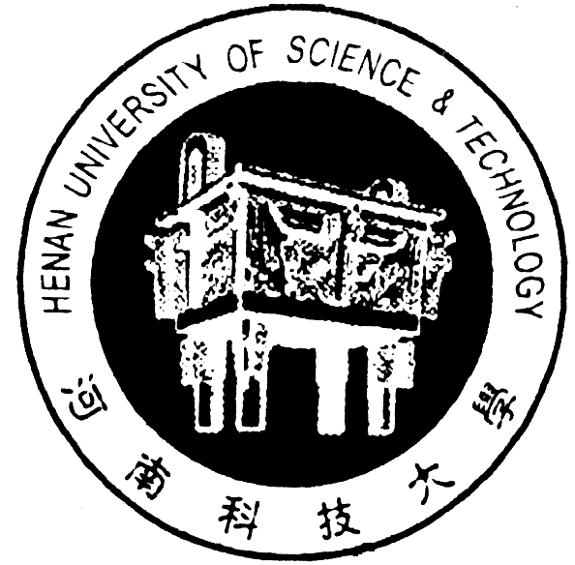
2010届毕业生春季就业双选会 (医学类专场)
邀 请 函


卫生局（医院）办公室、人事处（科）、医务处（科）、护理部负责同志：
春暖花开，牡丹争艳，感谢贵单位多年来对我校毕业生就业工作的大力支持。在一年一度的牡丹花会前夕，我校定于2010年3月28日在河南科技大学体育馆召开“医学类毕业生专场供需洽谈会”，通过用人单位与毕业生直接见面、双向选择，落实2010年医学类毕业生就业方案。
届时将有近1275名医学本、专科毕业生，涉及临床医学（本科241人、专科160人）、护理学（本科57人、专科474人）、生物医学工程（本科105人）、法医学（本科82人、专科69人）、医学检验（本科38人）医学检验（专科49人）等到时与您见面。会议期间，不收会务费及摊位费，食宿自理，真诚邀请贵单位光临会议，洽谈选才。请参会代表务必于2010年3月28日上午9：00前报到，凭单位营业执照副本，填写《河南科技大学毕业生需求登记表》，领取摊位号及相关资料。
会议时间：3月28日9：00---16：00
会议地址：洛阳市涧西区西苑路48号 河南科技大学体育馆（西苑校区）
报到地址：河南科技大学体育馆贵宾室
办公电话：0379—64231070 王冰峰（招生就业处副处长）
0379—64231176 马东辉（招生就业处就业管理科副科长，含传真）
0379—64830003 段国强（医学院学生工作办主任）
0379—64819930-3 朱灵标（医工学院党委书记）
0379—64820336 郭红霞（法医学院学生工作办主任）
电子邮箱： jiuye@mail.haust.edu.cn dgq888@mail.haust.edu.cn

贵单位如有意参会（或人员需求），请于2010年3月27日前回电或发传真，以便我们统一布置摊位，张贴需求信息。
河南科技大学招生就业处
2010年3月10日

后附：《参加河南科技大学2010届毕业生就业（春季）双选会回执》
参加河南科技大学2010届毕业生就业双选会(医学类专场)回执
单位名称
单位地址 |  |  |  |  |  |  |  | 邮编
电话或电邮 |  |  |  |  |  |  | 传真
参会人员情况 | 姓名 |  | 性别 |  | 职务 |  | 联系方式
需求毕业生情况
专业名称 |  |  |  | 人数 |  | 专业名称 |  |  |  | 人数
备注：

河南科技大学2010届医学类毕业生专业介绍
医 学 院
临床医学（本科）专业 主要培养掌握现代医学诊疗技术能够从事临床医疗工作的高级医疗专门人才。开设的课程主要有人体解剖学、组织胚胎学、病原生物学、医学免疫学、病理学、药理学、预防医学、诊断学以及内科学、外科学、传染病等。通过学习使学生熟练掌握基本的医疗操作技能、对常见病、多发病和疑难病症进行诊断、鉴别诊断，并对急、危、重症进行抢救处理以及知道常见传染病的防治。
护理学（本科）专业 主要培养具有人文社会科学、医学、预防保健和护理学基础知识和技术，能够从事临床护理、护理管理、预防保健、护理教学及研究工作的高级护理专业人才。开设的专业课程主要有人体解剖学、生理学、病理学、药理学、护理基础、内科护理学、外科护理学、妇产科护理学、儿科护理学、急救护理学、诊断学基础、护理管理学、护理心理学等。通过学习，熟练掌握护理工作的基础理论知识和基本操作技术、急重症的护理、传染病护理以及专科护理和专门监护等技术。
临床医学（专科）专业 主要培养掌握现代医学诊疗技术服务于基层和社区的高级应用型专门医疗人才。开设的课程主要有人体解剖学、组织胚胎学、病原生物学、免疫学、病理学、药理学、预防医学、诊断学以及内科、外科、传染病等。通过学习使学生掌握基本的医疗操作技能、常见病和多发病的诊断、鉴别诊断及急、危重症的抢救处理以及常见传染病的防治措施。
护理学（专科）专业 主要培养掌握现代医学护理学基础知识和技术，能够从事临床护理工作及护理管理工作的高级应用性专门护理人才。开设的专业课程主要有内科、外科、妇产科、儿科护理学和护理管理学、急救护理学等。通过学习使学生掌握护理工作的基础理论知识和基本操作技术、急重症的护理、传染病护理以及专科护理和专门监护的技能。
妇幼卫生（专科）专业 主要培养能掌握现代妇产科医学知识和技能并能从事基层妇女儿童卫生保健工作的高级应用型专门人才。开设课程有妇产科学、儿科学、妇幼营养学、妇女保健学、儿童保健学、医学遗传与优生学等。通过学习使学生掌握妇产科基本技能，具有较强的实际工作能力，能够处理妇产科的常见病、多发病及危重症；掌握优生优育、遗传病等知识和计划生育的基本技能，具有扎实的妇女、儿童保健工作的基本知识和技能。

医学技术与工程学院
生物医学工程（本科）专业 培养具备生命科学、电子技术、计算机技术及信息科学有关的基础理论知识及医学与工程技术相结合的科学研究能力的高级工程技术人才。开设课程主要有医学概论、电子技术、生物医学电子学、生物医学传感器、医学图像处理、医学仪器及设备、医学成像仪器原理等。学生毕业后适宜在生物医学工程领域、医学仪器以及其它电子技术、计算机技术、信息产业、生物技术等部门从事研究、开发、教学及管理工作。
医学检验（专科）专业 培养能够从事临床检验工作的检验师。开设课程有微生物学及检验技术、免疫学及检验技术、仪器分析、临床医学概论、血液学及检验技术、临床检验学、临床生化检验等。通过学习使学生掌握必需的基础医学知识和实验技能、临床疾病诊断的基本知识和临床检验的知识和实验操作技能、医用化学分析仪器的操作技术。

法 医 学 院
法医学（本科）专业 本专业开设的课程除医学基础课、临床课外，还开设法医专业课程，主要有：法医病理学，法医物证学，法医临床学，法医毒理学，法医毒物分析，刑事科学技术，法学等。毕业生主要到公安司法部门从事法医工作，亦可到医院、保险公司从事相关司法鉴定工作。

